

PINZOLO
A due passi dagli impianti della Skiarea Campiglio Dolomiti di Brenta, e in una posizione tranquilla, ma vicina al centro del paese.
Da qui puoi partire ogni mattina con gli sci ai piedi… e tornare nel pomeriggio tra le coccole del centro benessere.

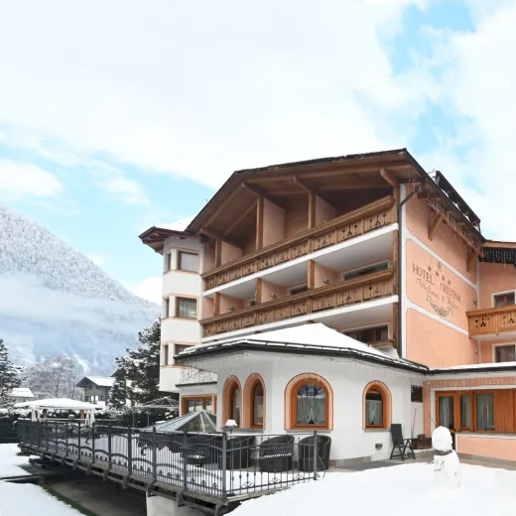

DAL 19 AL 23 DICEMBRE
CAMERA STANDARD IN MEZZA PENSIONE
A PARTIRE DA € 1340,00

